PRÀCTICA 1:

**Trail Running Races 2020-2029**

|  |  |
| --- | --- |
| Contribucions | Signa |
| Recerca prèvia | Albert Amurgo i Àlex Peláez |
| Redacció de les respostes | Albert Amurgo i Àlex Peláez |
| Desenvolupament codi | Albert Amurgo i Àlex Peláez |

# Context

Les curses de muntanya cada cop tenen més adeptes i l’ITRA [1] és una organització que pretén fomentar la pràctica d’aquest esport. Una de les seves missions és calcular un índex per cada corredor (ITRA Score) per tal de comparar corredors tot i que aquests no competeixin en les mateixos esdeveniments.

Per tant, l’ITRA publica el llistat de curses homologades per a tal de calcular l’índex. El càlcul de l’índex no és públic i només que un corredor participi en una cursa oficial ja té el valor calculat per a poder comparar tot i que és a partir de 5 esdeveniments en 3 anys que l’índex té un resultat més acurat.

Com a aficionats a les curses de muntanya ens sembla interesant poder tenir un data set de tots els esdeveniments oficials per a poder planificar els calendaris de curses. Partint d’aquestes dades també es podria plantejar l’elaboració d’algun tipus d’indicador sobre alguna característica de les curses (per exemple la seva sostenibilitat). Addicionalment, altres organitzacions podrien fer servir aquest data set per a oferir serveis relacionats (agències de viatges, entrenadors personals, etc.).

# Títol del dataset

Definir un títol pel dataset. Triar un títol que sigui descriptiu.

* Curses ITRA 2020-2029

# Descripció

Mostra les curses homologades per l’ITRA en el període 2020-2029. Per a cada cursa es mostren els seus atributs principals.

# Representació gràfica

L’ITRA es divideix en 5 regions geogràfiques amb centenars o milers de curses anuals.

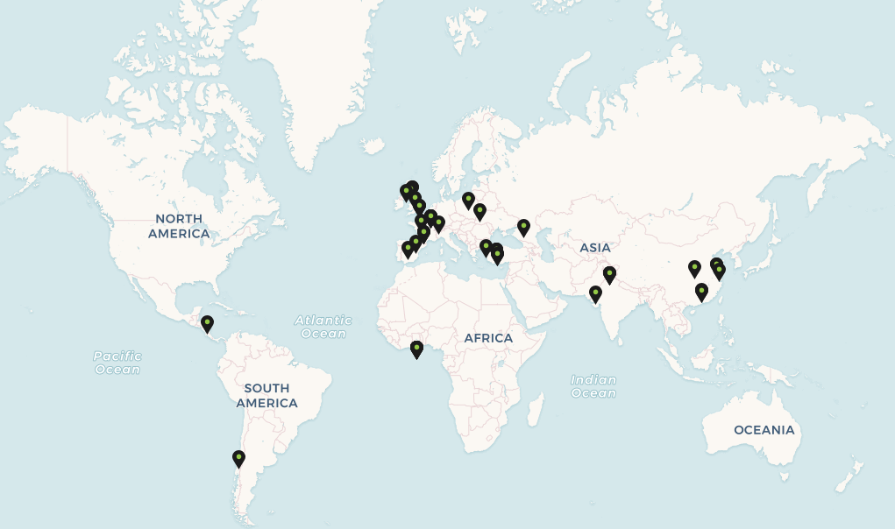

Figura 1: Distribució geogràfica de les curses del dataset

# Contingut

Explicar els camps que inclou el dataset, el període de temps de les dades i com s'ha recollit.

El data set conté les dades de les curses en el període 2020-2029 publicades. És una base de dades en constant canvi degut a nous esdeveniments que s’hi afegeixen i eliminen. És especialment dinàmica durant els últims mesos degut a la situació de pandèmia actual on moltes curses no es poden confirmar fins a poques setmanes abans de la data d’inici.

El data set conté els següents camps:

|  |  |  |
| --- | --- | --- |
| Camp | Descripció | Exemple |
| Name | Nom prova | Tnf 100 Malaysia 2020 - 100km Ultra Challenge 100.40 K |
| Link | Enllaç | https://itra.run/race/24223 |
| Distance | Distància | 100.40 km |
| Date | Data | 05/12/2020 |
| id_course | Identificador de la cursa | 24223 |
| nom | Nom cursa | 100KM Ultra Challenge |
| annee | Any | 2020 |
| nb_pts_mont | Punts muntanya | 7 |
| pays | País | MY |
| type_partic | Tipus de participació | solo |
| pct_route | % de carretara | 20 |
| pct_piste | % de pista | 50 |
| pct_sentier | % de senders | 30 |
| challenge | Repte | Asia Trail Master |
| championnat | Campionat | TNF Ultra Challenge |
| inscr_nb | Número d'inscrits | 700 |
| inscr_dt_min | Data inici inscripcions | 43862 |
| inscr_dt_max | Data fi inscripcions | 44027 |
| inscr_sur_place | Inscripcions presencials (Sí/No) | 1 |
| inscr_tarif | Preu inscripció | 0 |
| inscr_tarif_devise | Divisa inscripció | 0 |
| nb_etp | Nombre d'etapes | 1 |
| latitude | Latitud | 4.85468 |
| longitude | Longitud | 100.744 |
| pays_arrivee | País d'arribada | 0 |
| ville_depart | Localitat de sortida | Taiping, Perak |
| ville_arrivee | Localitat d'arribada | Taiping, Perak |
| pays_depart | País de sortida | 0 |
| inscr_site | Link | 0 |
| heure_depart | Hora de sortida | 44170.08 |
| dist_tot | Distància | 100.4 |
| deniv_tot | Desnivell positiu | 5680 |
| deniv_neg_tot | Desnivell negatiu | 5680 |
| nb_pts | Punts ITRA | 5 |
| temps_max | Temps màxim | 115200 |

# Agraïments

El propietari de les dades és l’ITRA i s’ha fet servir la seva web: <https://itra.run/races>

Hem pogut trobar un projecte similar d’extracció de les dades de les curses de l'ITRA i els corredors que hi han participat fins al 2018.[2] Aquest projecte ja no és vàlid ja que la web ha canviat i el codi que es feia servir per extreure les dades ha deixat de funcionar. Les dades extretes en aquell projecte es van fer servir per escriure un article científic.[3]

D’alguna manera el nostre projecte pren el relleu i permet donar continuïtat a la possibilitat d’extreure i analitzar les dades de l’ITRA.

# Inspiració

L’anterior projecte d’extracció de les dades de l’ITRA ja no és compatible amb la nova versió de la pàgina web.

Aquest nou projecte d’extracció es pretén respondre les següents preguntes o situacions:

* Organització del calendari de curses de muntanya dels aficionats;
* Creuar dades amb d’altres data sets (per exemple, amb vols, hotels, situació de la pandèmia, etc.)
* Analitzar o classificar les curses en funció del seu desnivell o del tipus de sòl pel que passen (senders, camins, carreteres);
* Creuar les dades de les curses amb la dels països d'origen dels corredors que hi participen i determinar la petjada de carboni que suposen els desplaçaments relatius a aquests esdeveniments.
* Analitzar l’impacte de la pandèmia en la cancel·lació de curses:
* Calcular els punts que atorguen les curses per metre de desnivell acumulat (algunes curses potser són comparativament més assequibles).

# Llicència

Hem escollit publicar el data set sota la llicència **CC BY-NC-SA 4.0 License** [4] per no permetre l’explotació comercial de les dades propietat de l’ITRA.

# Codi

El codi està publicat al següent projecte:

<https://github.com/amurgo/TrailRunningRaces>

# Dataset

Publicar el dataset en format CSV a Zenodo (obtenció del DOI) amb una breu descripció.

1. *ITRA* [en línia] [data de consulta: 30 d’Abril de 2021]. Disponible a: <https://itra.run/>
2. El codi i el data set d’aquest projecte es troba disponible a github al següent enllaç: [ricfog](https://github.com/ricfog)/[ScrapITRA](https://github.com/ricfog/ScrapITRA)
3. Veure *Fogliato, Riccardo, Natalia L. Oliveira, and Ronald Yurko. "TRAP: a predictive framework for the Assessment of Performance in Trail Running." Journal of Quantitative Analysis in Sports 1.ahead-of-print (2020).*
4. CreativeCommons - *Attribution-NonCommercial-ShareAlike 4.0 International (CC BY-NC-SA 4.0)* [en línia] [data de consulta: 30 d’Abril de 2021]. Disponible a: <https://creativecommons.org/licenses/by-nc-sa/4.0/>